Nové funkce transportních systémů
Nové aplikace pro transportní systémy B&R otevírají výrobcům strojů nové možnosti
Společnost B&R představuje čtyři nové komponenty pro své mechatronické transportní systémy. Vylepšení systémů ACOPOStrak, SuperTrak a ACOPOS 6D otevírají konstruktérům a výrobcům strojů nové tržní příležitosti.
ACOPOStrak s novými jezdci
Noví jezdci jsou optimalizováni pro plynulý provoz s nízkým opotřebením a lze je provozovat společně se stávajícími jezdci. Nabízejí také větší přesnost, což otevírá nové možnosti použití v oblastech, jako je montáž baterií do elektromobilů či zdravotnických přístrojů. Vyšší přesnost nabízí klíčové výhody při práci s lehkými součástkami, jako jsou katetry a inzulínové pumpy.
SuperTrak - správný úhel dělá rozdíl
Díky novému segmentu zakřivenému pod úhlem 90° má SuperTrak více možností uspořádání při menších rozměrech. V porovnání s běžnými dopravníkovými systémy to přináší ještě větší volnost při navrhování dráhy. Nový zakřivený prvek dává konstruktérům strojů možnost umístit více zpracovatelských stanic uvnitř dráhy, nikoliv kolem ní zvenčí.
ACOPOS 6D - aseptičtí/hygieničí jezdci
Nová generace aseptických a hygienických jezdců pro ACOPOS 6D umožňuje hospodárnou výrobu malých šarží v širokém spektru průmyslových odvětví. Kromě toho, že se tyto levitující magnety ACOPOS 6D s vysokou přesností tiše vznášejí nad povrchem, splňují nyní také nejvyšší hygienické požadavky a snadněji se čistí. Zákazníci, kteří vyžadují pro své stroje prostředí bez bakterií, se mohou rozhodnout pro tuto aseptickou a hygienickou variantu.
Přísné hygienické předpisy činí každý metr čtvereční výrobní plochy cenným, ať už se jedná o potravinářský či farmaceutický průmysl. "Náš transportní systém pro přepravu výrobků usnadňuje zřizování zpracovatelských stanic a umožňuje větší výkon na menší ploše, což je důležité zejména pro aplikace v čistých prostorách," říká Lazaros Patsakas, global segment manager for medical device assembly u B&R.
ACOPOStrak - výrobní technologie pro čisté prostory
Nyní je k dispozici varianta inteligentního kolejnicového systému s krytím IP69K. Tuto omyvatelnou verzi traku lze čistit vysokým tlakem a teplotou až 80 °C a je také zcela chráněna proti prachu. Společnost B&R tak vychází vstříc požadavkům průmyslových odvětví, jako jsou potravinářský a nápojový průmysl nebo farmaceutický průmysl, kde jsou vyžadovány nejvyšší hygienické standardy.

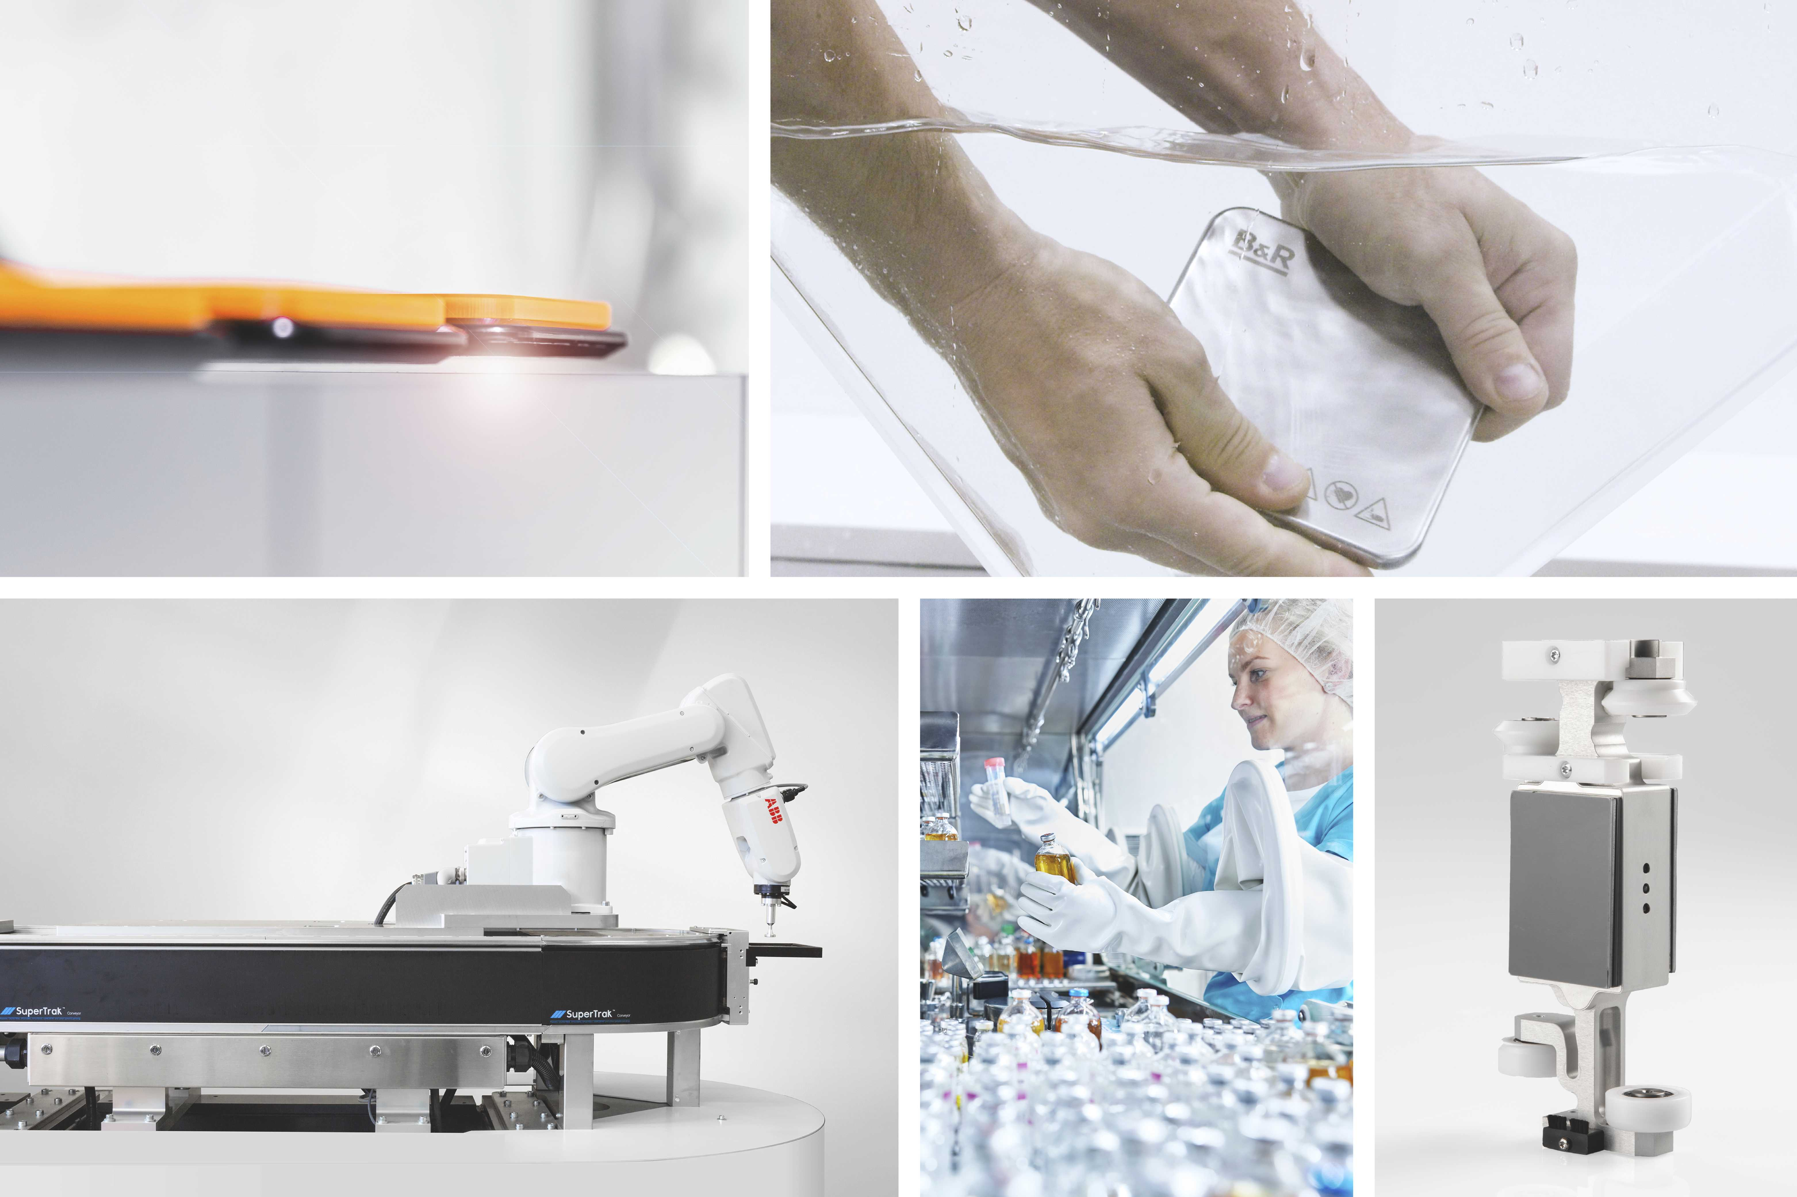
Noví jezdci a standard IP69K pro ACOPOStrak, SuperTrak s pravoúhlou zatáčkou, aseptičtí a hygieničtí jezdci u ACOPOS 6D - inovace společnosti B&R.

O společnosti B&R
Společnost B&R, jako jedna z divizí skupiny ABB, je celosvětovým lídrem v oblasti průmyslové automatizace se sídlem v Rakousku. B&R kombinuje nejmodernější technologie s pokročilým inženýrstvím a poskytuje zákazníkům v téměř každém průmyslovém odvětví kompletní řešení pro automatizaci strojů a výrobních zařízení, řízení pohybu, HMI a integrovanou bezpečnostní techniku. Díky komunikačním standardům pro průmyslový internet věcí, včetně OPC UA, POWERLINK a openSAFETY, a svému vývojovému prostředí Automation Studio B&R neustále stanovuje trendy v automatizaci. Inovativní duch, který udržuje společnost B&R na špici průmyslové automatizace, je poháněn závazkem zjednodušovat procesy a překonávat očekávání zákazníků. Další informace naleznete na adrese www.br-automation.com.
Více informací najdete na www.br-automation.com

